**Міністерство освіти і науки України**

**Національний технічний університет**

**«Дніпровська політехніка»**



**ЗВІТ**

**про виконання практичних робіт**

**з дисципліни**

**«Поглиблене програмування в середовищі Java»**

**Лабораторна робота № 0**

Виконав:

студент гр. 121-21-2

Ремез Максим Валентинович

Перевірив:

Доц. Мінєєв О.С.

**Дніпро**

**2025**

**Тема:** Hello world

**Завдання**

Встановити Intelliji Idea та Java jdk останньої версії. Cтворити maven проект та розробити в цьому проекті типову програму Hello world.  Програма повинна видавати на екран напис Hello world та закінчувати свою роботу.

**Код програми:**

package org.example;  
  
public class Main {  
 public static void main(String[] args) {  
  
 System.*out*.println("Hello, World!");  
 }  
}

**Результати роботи програми:**

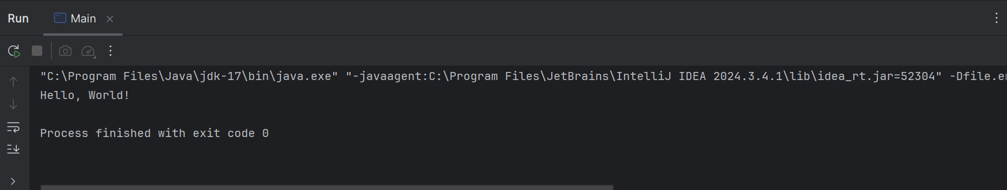

Рисунок 1 – Результат виконання коду